Text 1:
Varanasi (ehemals Benares)
Welch buntes Treiben in Varanasi, das am Ganges liegt. Noch niemals im Leben habe ich so viele Menschen an einem Fluss gesehen, die den unterschiedlichsten Aktivitäten nachgehen: Ich sehe Menschen, die ihre Zähne putzen, schwimmen, sich waschen oder aber ein rituelles Bad nehmen, die Männer in ihren Lendentüchern, die Frauen in ihren Saris. An den Ghats, den Badetreppen, die mit vielen Stufen zum Ganges hinunter führen, sehe ich meditierende Männer, aber auch Männer mit Perlenin der Hand, welche die Augen Shivas symbolisieren; denn Shiva wird in Varanasi besonders verehrt. Aber ich sehe auch am oberen Ende der Ghats etwas außerhalb des Stadtkerns unzählige Verbrennungsstätten, die Tag und Nacht lodern. Ich werde die ganze Zeit über mit dem Tod kon-frontiert.
Um sein Karma zu verbessern, sollte ein Hindu einmal im Leben in Varanasi gewesen sein und im Ganges gebadet haben. Wenn er in Varanasi stirbt und seine Leiche dort verbrannt wird und die Überreste dem Strom übergeben werden, dann besteht für ihn die Möglichkeit, dem Kreislauf der Wiedergeburten schneller zu entrinnen und der qualvolle Umweg über Millionen von Reinkarna-tionen bleibt erspart. Der weibliche Leichnam ist in farbige Tücher gehüllt, der Leichnam der Männer in weiße. Kahlgeschorene männliche Familienmitglieder, d.h. der Ehemann oder der älteste Sohn, entzünden den Holzstoß. Die Asche wird anschließend in den Ganges gestreut. Die Verbrennungsze-remonie ist teuer. Die Dienste der Priester am Verbrennungs- und Totenzeremoniell kosten Geld. Holz ist in Indien Mangelware, die man nicht umsonst bekommt und Sandelholz, welches zum Ein-äschern benutzt wird, ist besonders teuer. Deshalb lassen die ärmeren Menschen ihre Angehörigen für einen Bruchteil der Kosten und der Energie, welche für die Feuerbestattung benötigt würde, in den Elektrokrematorien verbrennen, welche hinter den Verbrennungsstätten - also ein bisschen ab-seits, aber immer noch in Flussnähe - gebaut wurden. Die Kosten betragen ein Zwanzigstel gegen-über der Einäscherung der Toten.
Hindus nennen den Ganges "Mutter Ganga" - nach der Flussgöttin Ganga. Das Gangeswasser ist heilig. Es wird getrunken und als Weihwasser für Haus-und Tempelrituale in Flaschen abgefüllt. Obwohl das Wasser des Ganges nicht sauber ist, brach bisher keine Epidemie damit aus.

Margit Schwarzmann

Foto: Hans-Dieter Schwarzmann cc

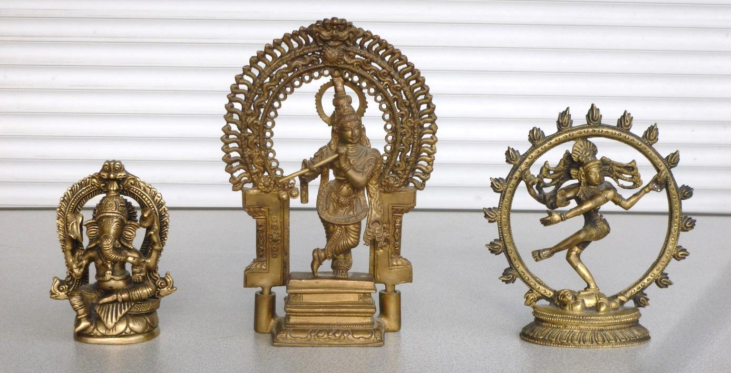

Abbildung 1 Abbildung 2 Abbildung 3
Text 2

Mahatma Gandhi über Jesus:

Quelle: Schneider, Lambert, Bachem: Mahatma Gandhi - Freiheit ohne Gewalt, Verlag Jakob Hegner, Köln, 1968
Mahatma Gandhi, Ehrfürchtig die Le hre Jesu studieren. In: Eckhart Marggraf, Der Mann aus Nazareth – Jesus Christus, Stuttgart 1993,
S. 20

Der Text wurde zur Veröffentlichung auf dem Fortbildungsserver nicht freigegeben.

Klassenarbeit in Klasse 10: Gottesvorstellungen im Hinduismus und im Christentum

Aufgabe 1: 11 P

a) Formuliere zu den verschiedenen Textabschnitten geeignete Überschriften:
Zeile 1- 11:

Zeile 12 - 25:

Zeile 26 - 28:

b) Benenne durch Beschriften, indem du die entsprechende Zahl in die Zeichnung einfügst.
1 Verbrennungsstätte 2Ghats 3 Elektrokrematorium 4 Ganges

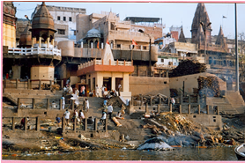 Foto: Schwarzmann cc

c) Benenne jeweils eine Textstelle (mit Zeilenangabe), die belegt, dass
- sich der Name des Ganges von einer Göttin ableitet.

- einem Gott in Varanasi eine besondere Ehre zuteil wird.

d) „Das Ziel eines jeden Hindu ist es, sein Karma zu verbessern und letztendlich aus dem Kreislauf der Wiedergeburten zu kommen um Moksha zu erreichen“. Belege diese Aussage durch zwei Zitate im Text (mit Zeilenangabe).

Aufgabe 2 9 P
a) Ordne den Fotos die entsprechenden Götter zu. (3 P)
b) Nenne jeweils ein Charakteristikum des Gottes. (3 P)
 | Abbildung 1 | Abbildung 2 | Abbildung 3
zu a) Name des Gottes
zu b) Charakteristikum

c) Erkläre kurz folgende Begriffe (3 P):
Bhagavadgita - samsara - brahma

Aufgabe 3: 20 P
a) Erläutere, welche Vorstellungen die Hindus von Jesus Christus haben.
b) Analysiere - ausgehend von Text 2 - warum Jesus für den Hindu Mahatma Gandhi eine so große
Bedeutung hat.

Aufgabe 4: 20 P
Mehrere Schülerinnen und Schüler chatten miteinander über ihre Gottesvorstellungen im Hinduismus und im Christentum. Christopher hat einen christlichen Hintergrund, Hirushi gehört dem hinduistischen Glauben an.
Entwirf diesen Chat, in dem Christopher und Hirushi aus ihrer Perspektive Stellung nehmen.

Erwartungshorizont:

Aufgabe 1: (11P)

a) Zeile 1- 11: Aktivitäten der Menschen am Ganges (in Varanasi)
Zeile 12 - 25: Sterben in Varanasi
Zeile 26 - 28: Der Fluss Ganges
b)
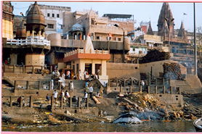
4
1
2
3

c) -Hindus nennen den Ganges "Mutter Ganga" - nach der Flussgöttin Ganga. (Z 26)
- Shiva wird in Varanasi besonders verehrt. (Z 8f.)

d) Um sein Karma zu verbessern, sollte ein Hindu einmal im Leben in Varanasi gewesen sein
und im Ganges gebadet haben. (Z 12f.)
Wenn er in Varanasi stirbt, seine Leiche dort verbrannt wird und die Überreste dem
Strom übergeben werden, dann besteht für ihn die Möglichkeit, dem Kreislauf der Wieder-
geburten schneller zu entrinnen. Der qualvolle Umweg über Millionen von Reinkarna-
tionen bleibt ihm erspart. (Z 13 - 16)

Aufgabe 2: (9 P)
 | Abbildung 1 | Abbildung 2 | Abbildung 3
zu a) | Ganesha | Krishna | Shiva
zu b) | elefantenköpfiger Gott  Sohn Shivas | flötenspielend  8. Inkarnation Vishnus | tanzend  Erlöser und Zerstörer

c) Bhagavadgita: heiliges Buch der Hindus; Lobgesang Krishnas
Samsara: Kreislauf der Wiedergeburten
Brahma: Schöpfergott, einer der drei Hauptgötter im Hinduismus

Aufgabe 3: (20 P)

a) Jesus Christus im Hinduismus:
- Der Hinduismus betont die asiatische Herkunft Jesu
- Jesus steht in einer langen Reihe von Heilsbringern; seine vom Urchristentum behaup-
tete Einzigartigkeit wird bestritten.
- Jesus und das Christentum haben aus Sicht der Hindus keinen eigenständigen Offenba-
rungscharakter.
- Die Kreuzestod Jesu wird geleugnet, da Leiden kein Mittel zur Erlösung sein kann.
- Das Abendmahl wird abgelehnt ("Blut-Trinken").

b) Gründe, warum Jesus für den Hindu Mahatma Gandhi eine so große Bedeutung hat:
- Gandhi sieht in Jesus einen großen Menschheitslehrer.
- Er identifiziert sich mit dessen zentraler Botschaft - der Bergpredigt - unabhängig von
historischen Umständen.
- Gandhi greift die Forderung der Bergpredigt, Feindesliebe und Friedfertigkeit, auf.
- Die Lehre der Bergpredigt hat für Gandhi universelle Gültigkeit und muss Konsequenzen
für das Denken und Handeln aller Menschen haben.
- Gandhi glaubt an das Prinzip der Gewaltlosigkeit.
- Gandhi nimmt wie Jesus für seine gelebte Lehre Leiden in Kauf.

Aufgabe 4: (20 P)

Wegen des individuellen Charakters der jeweiligen Schüleräußerungen und der unvorhersehbaren Kommunikationssituation können keine konkreten Muster vorgegeben werden.
Der Chat soll in Dialogform und in Hochsprache sachgerecht wiedergegeben werden.

Dabei können folgende Inhalte (Unterschiede und Gemeinsamkeiten) differenziert und sachgerecht ausgetauscht werden:

Unterschiede, z.B.
Alter, Ausbreitung, polytheistische/monotheistische Religion, verschiedene lokale Gottheiten im Hinduismus, Überlieferungen und Schriften, Kastenwesen, Erlösung, Bedeutung der Religion im Alltag, Riten

Gemeinsamkeiten, z.B.
Personifizierter Gott/Götter, Menschwerdung eines Gottes, Heilige Schriften, Wallfahrten (Verehrung heiliger Orte), menschliche Seele (Unsterblichkeit),Priester /Pfarrer als Vermittler, Opferungen und Gebete in Tempeln/Kirchen, Meditation

